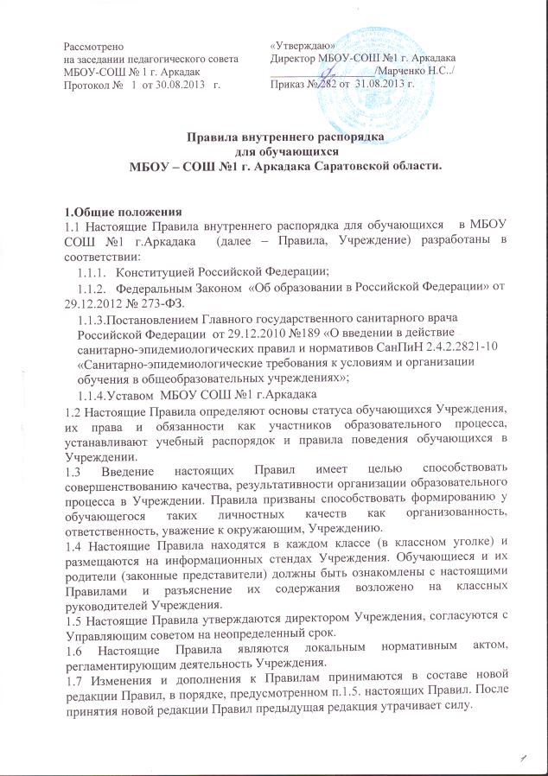

2. Права и обязанности обучающегося
2.1. Обучающиеся имеют право на:
2.1.1.Выбор организации, осуществляющей образовательную деятельность,
формы получения образования и формы обучения после получения
основного общего образования или после достижения 18 лет;
2.1.2.Предоставление условий для обучения с учетом особенностей их
психофизического развития и состояния здоровья, в т. ч. получение
социально-педагогической и психологической помощи, бесплатной
психолого-медико-педагогической коррекции;
2.1.3 .Выбор факультативных (необязательных для данного уровня
образования) и элективных (избираемых в обязательном порядке) учебных
предметов, курсов, дисциплин (моделей) из перечня, предлагаемого
учреждением;
2.1.4.Освоение наряду с учебными предметами, курсами, дисциплинами
(модулями) по осваиваемой образовательной программе любых других
учебных предметов, курсов, дисциплин (модулей), преподаваемых в
учреждении в установленном порядке, а также преподаваемых в других
организациях, осуществляющих образовательную деятельность, учебных
предметов, курсов, дисциплин (модулей);
2.1.5.Уважение человеческого достоинства, защиту от всех форм
физического и психического насилия, оскорбления личности, охрану жизни и
здоровья;
2.1.6.Свободу совести, информации, свободное выражение собственных
взглядов и убеждений;
2.1.7.Каникулы - плановые перерывы при получении образования для
отдыха и иных социальных целей в соответствии с законодательством об
образовании и календарным учебным графиком;
2.1.8 Перевод в другую образовательную организацию, реализующую
образовательную программу соответствующего уровня, в порядке,
предусмотренным федеральным органом власти, осуществляющим функции
по выработке государственной политики и нормативно-правовому
регулированию в сфере образования;
2.1.9.Участие в управлении учреждением в порядке, установленном его
уставом;
2.1.10.Ознакомление со свидетельством о государственной регистрации, с
уставом. Лицензией на осуществление образовательной деятельности, со
свидетельством о государственной аккредитации, с учебной документацией,
другими документами, регламентирующими учреждение и осуществление
образовательной деятельности;
2.1.11.Бесплатное пользование библиотечно-информационными ресурсами,
учебной, производственной и научной базой учреждения;
2.1.12.Бесплатное пользование на время получения образования учебниками,
учебными пособиями по основным образовательным программам в пределах
федеральных государственных образовательных стандартов,
образовательных стандартов, а также учебно-методическими материалами,
средствами обучения и воспитания;
2.1.13.Пользование в порядке, установленном локальными нормативными
объектами спорта учреждения;
2.1.14.Развитие своих творческих способностей и интересов, включая
участие в конкурсах, олимпиадах, выставках, смотрах, физкультурных
мероприятиях, спортивных мероприятиях, в т. ч. в официальных спортивных
соревнованиях, и других массовых мероприятиях;
2.1.15.Посещение по своему выбору мероприятий, которые проводятся в
учреждении и не предусмотрены учебным планом, в порядке, установленном
локальными нормативными актами. Привлечение обучающихся без их
согласия и несовершеннолетних обучающихся без согласия их родителей
(законных представителей) к труду, предусмотренному образовательной
программой, запрещается;
2.1.16.Участие в общественных объединениях, а также на создание
общественных объединений обучающихся в установленном федеральным
законом порядке;
2.1.17Участие в соответствии с законодательством РФ в научно-
исследовательской, научно-технической, экспериментальной и
инновационной деятельности, осуществляемой учреждением под
руководством научно-педагогических работников образовательных
организаций высшего образования и (или) научных работников научных
организаций;
2.1.18.Поощрение за успехи в учебной, физкультурной, спортивной,
общественной, научной, научно-технической, творческой,
экспериментальной и инновационной деятельности.

2.2.Обучающимся предоставляются меры социальной поддержки:
2.2.1.Обеспечение питанием в случаях и порядке, установленных
федеральными законами, законами субъектов РФ;
2.2.2.Транспортное обеспечение в соответствии со ст. 40 Федерального
закона «Об образовании в Российской Федерации»;

2.3. Обязанности и ответственность обучающихся:
2.3.1. Обучающиеся обязаны:
1) добросовестно осваивать образовательную программу, выполнять индивидуальный учебный план, в том числе посещать предусмотренные учебным планом, осуществлять самостоятельную подготовку к занятиям, выполнять задания, данные педагогическими работниками в рамках образовательной программы;
2) выполнять требования устава ОУ, осуществляющей образовательную деятельность, правил внутреннего распорядка и иных локальных нормативных актов по вопросам организации и осуществления образовательной деятельности;
3) заботиться о сохранении и об укреплении своего здоровья, стремиться к нравственному, духовному и физическому развитию и самосовершенствованию;
4) уважать честь и достоинство других обучающихся и работников ОУ, осуществляющей образовательную деятельность, не создавать препятствий для получения образования другими обучающимися;
5) бережно относиться к имуществу ОУ;
2.3.2. Иные обязанности обучающихся, не предусмотренные частью 1 настоящей статьи,
устанавливаются настоящим Федеральным законом, иными федеральными законами, договором об образовании (при его наличии).
2.3.3. Дисциплина в ОУ поддерживается на основе уважения человеческого достоинства обучающихся, педагогических работников. Применение физического и (или) психического насилия по отношению к обучающимся не допускается.
2.3.4. За неисполнение или нарушение устава ОУ, правил внутреннего распорядка к обучающимся могут быть применены меры дисциплинарного взыскания - замечание, выговор, отчисление из ОУ;
2.3.5. Меры дисциплинарного взыскания не применяются к обучающимся по образовательным программам дошкольного, начального общего образования, а также к обучающимся с ограниченными возможностями здоровья.
2.3.6. Не допускается применение мер дисциплинарного взыскания к обучающимся во время их болезни, каникул.
2.3.7. При выборе меры дисциплинарного взыскания ОУ учитывает тяжесть дисциплинарного проступка, причины и обстоятельства, при которых он совершен, предыдущее поведение обучающегося, его психофизическое и эмоциональное состояние, а также мнение советов обучающихся, советов родителей (законных представителей)
2.3.8. По решению ОУ за неоднократное совершение дисциплинарных проступков, предусмотренных частью 4 настоящей статьи, допускается применение отчисления несовершеннолетнего обучающегося, достигшего возраста 15 лет, из ОУ как меры дисциплинарного взыскания.
Отчисление несовершеннолетнего обучающегося применяется, если иные меры дисциплинарного взыскания и меры педагогического воздействия не дали результата и дальнейшее его пребывание в ОУ оказывает отрицательное влияние на других обучающихся, нарушает их права и права работников ОУ , а также нормальное функционирование ОУ.
2.3.9. Решение об отчислении несовершеннолетнего обучающегося, достигшего возраста пятнадцати лет и не получившего основного общего образования, как мера дисциплинарного взыскания принимается с учетом мнения его родителей (законных представителей) и с согласия комиссии по делам несовершеннолетних и защите их прав. Решение об отчислении детей-сирот и детей, оставшихся без попечения родителей, принимается с согласия комиссии по делам несовершеннолетних и защите их прав и органа опеки и попечительства.
2.3.10. ОУ незамедлительно обязано проинформировать об отчислении несовершеннолетнего обучающегося в качестве меры дисциплинарного взыскания УО Администрации МО Аркадакского района Саратовской области. и родители (законные представители) несовершеннолетнего обучающегося, отчисленного из ОУ, осуществляющей образовательную деятельность, не позднее чем в месячный срок принимают меры, обеспечивающие получение несовершеннолетним обучающимся общего образования.
2.3.11. Обучающийся, родители (законные представители) несовершеннолетнего обучающегося вправе обжаловать в комиссию по урегулированию споров между участниками образовательных отношений меры дисциплинарного взыскания и их применение к обучающемуся.
2.3.12. Порядок применения к обучающимся и снятия с обучающихся мер дисциплинарного взыскания устанавливается федеральным органом исполнительной власти, осуществляющим функции по выработке государственной политики и нормативно-правовому регулированию в сфере образования.

2.4. Обучающимся запрещается:
2.4.1.Приносить, передавать, использовать во время образовательного процесса (как на территории ОУ, так и во время проведения занятий, мероприятий вне его) оружие, колющие и режущие предметы, боеприпасы, взрывчатые вещества, пиротехнические игрушки, а также другие предметы, подвергающие опасности жизнь и здоровье других людей;
2.4.2.Приносить, передавать и употреблять спиртные напитки, средства токсического и наркотического опьянения, табачные изделия, находиться в помещениях ОУ в состоянии алкогольного или наркотического опьянения. Курение в ОУ и на территории ОУ запрещено.
2.4.3.Применять физическую силу для выяснения отношений, использовать запугивание, вымогательство;
2.4.4. Совершать любые действия, влекущие за собой опасные последствия для окружающих, такие как толкание, удары любыми предметами, бросание чем-либо и т.д.;
2.4.5. Играть в азартные игры (например, карты и т.п.);
2.4.6. Находиться в помещениях ОУ в верхней одежде и заносить в учебные помещения верхнюю одежду (пальто, куртки, плащи и т.п.);
2.4.7. Пользоваться во время занятий средствами мобильной связи;
2.4.8.Употреблять во время занятий пищу и напитки;
2.4.9. Загрязнять или засорять помещения ОУ;
2.4.10 Громкие разговоры и шум во время занятий;
2.4.11. Употреблять в речи неприличные слова и выражения;
2.4.12. Нарушать правила техники безопасности на уроках и переменах;
2.4.13.Производить любые изменения в аппаратном или программном обеспечении компьютеров.

3. Правила поведения в Учреждении
3.1 Обучающимся в ОУ предлагаются различные формы организации образовательного процесса (уроки и занятия в учебном классе, спортивном зале, лекции, экскурсии, участие в концертах, выставках, акциях, посещение выставок, концертов, спектаклей; участие в массовых мероприятиях, соревнованиях, конкурсах, предметных олимпиадах, фестивалях, походах, экспедициях, учебно-тренировочных и лагерных сборах и т.д.);
3.2 Форма одежды обучающихся – деловая, установлена членами управляющего совета школы.
3.3 Обучающиеся обязаны соблюдать правила личной и общественной гигиены, носить сменную обувь соблюдать и поддерживать чистоту в зданиях и помещениях ОУ.
3.4 В целях обеспечения сохранности имущества ОУ, обучающихся, сотрудников ОУ, а также поддержания общественного порядка в зданиях, помещениях ОУ и прилегающей территории, обучающиеся в ОУ обязаны выполнять требования по соблюдению пропускного режима ОУ.
3.5 Обучающиеся должны оказывать уважение взрослым, быть внимательными к окружающим, уважительно относиться к товарищам, заботиться о младших, здороваться с работниками и посетителя ОУ.
3.6 Обучающиеся должны приходить в ОУ не позднее, чем за 15 минут до начала занятий (уроков).
3.7 На занятиях (уроках) иметь при себе необходимые для участия в образовательном процессе принадлежности и литературу, форму для специализированных занятий.
3.8 Строго соблюдать правила безопасности при работе с техническими средствами обучения, при выполнении лабораторных и практических работ.
3.9 Использовать компьютеры, технические средства обучения, лабораторные приборы и учебные пособия строго по назначению и с разрешения педагога.
3.10 Обучающиеся должны выходить после окончания занятий из учебного помещения (класса) для отдыха. Обучающимся запрещается во время перемены кричать, шуметь, бегать, играть в игры, которые могут привести к травмам и порче имущества. Обучающиеся должны быть внимательными на лестницах. Запрещается бегать и устраивать игры на лестницах, перегибаться через перила.
3.11 Обучающийся должен по первому требованию педагога или работника ОУ сообщить свою фамилию и класс, в котором он обучается.

4. Поощрение
4.1 Дисциплина в ОУ поддерживается на основе уважения человеческого достоинства обучающихся, педагогов. Применение методов физического и психологического насилия по отношению к обучающимся не допускается.
4.2 За высокие результаты и достигнутые успехи в обучении, в творчестве, спорте, активную социально-значимую деятельность в детском объединении (классе), победители Олимпиад, конкурсов, соревнований, и другие достижения к обучающимся могут применяться следующие виды поощрения:
- объявление благодарности;
- награждение Дипломом; Грамотой, Благодарственным письмом;
- чествованием на тожественных церемониях;
4.3 Меры поощрения применяются администрацией ОУ совместно или по согласованию с педагогическим коллективом. При поощрении учитывается мнение детского школьного самоуправления.

